МУНИЦИПАЛЬНОЕ БЮДЖЕТНОЕ ДОШКОЛЬНОЕ ОБРАЗОВАТЕЛЬНОЕ УЧРЕЖДЕНИЕ
«ДЕТСКИЙ САД КОМБИНИРОВАННОГО ВИДА № 55»

Консультация для воспитателей
«Игра в песочнице»

Подготовил:
воспитатель высшей категории
Зайцева О. Б.

Песочница, песочница,
В песке вся детвора.
Построить домик хочется,
Забавная игра.
Речной песочек, меленький –
Хорош для куличей.
Склонился повар беленький
Над формочкой своей.
А вот Андрюша с Васенькой –
Ребята хоть куда.
Везут в машинах красненьких
Песок туда-сюда.
Бывают столкновения –
Но это не беда.
Ссора – на мгновение,
А дружба навсегда.
Большая настоящая
Кипит работа тут.
И люди работящие
В песочнице растут.
М. Ершова
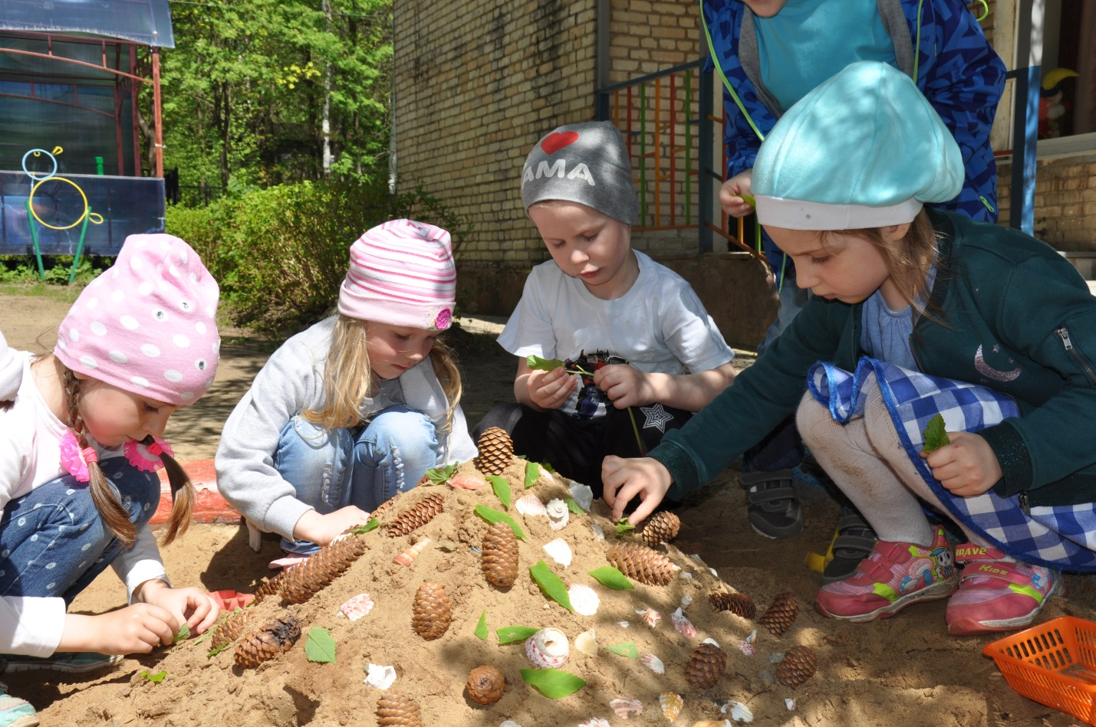

А у нас в саду – гора!
На горе идёт игра!
Прибегайте на часок,
Залезайте на песок:
Чистый, жёлтый и сырой,
Хочешь рой,
А хочешь – строй,
Хочешь – куклам испеки
Золотые пирожки.

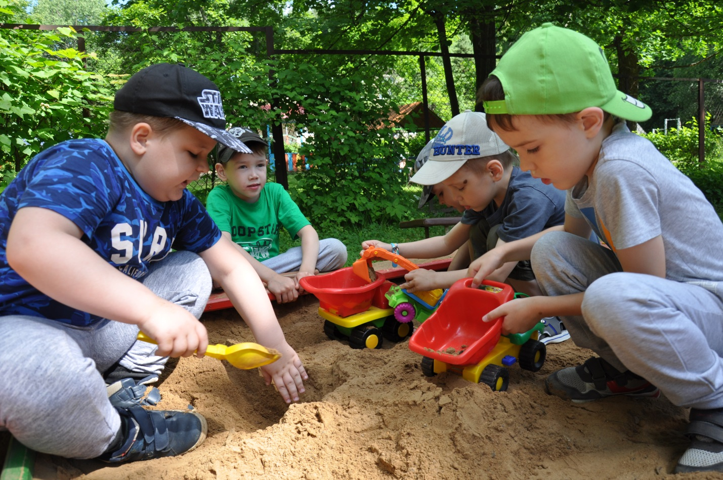

Приходите к нам, ребята,
Не забудьте взять лопаты,
Экскаваторы, совки,
Вёдра и грузовики.
Тут и крики, тут и смех,
И работа есть у всех!

Лето в разгаре. Прекрасная пора для организации лучшего досуга для наших детей. Хочу обратить Ваше внимание на работу в песочнице.

Удивительные слова о песке сказал К.Д.Ушинский «Дети не любят игрушек неподвижных, законченных, которых они не могут изменить по своему желанию. Для детей лучшая игрушка – куча песка». Лучшая игрушка для ребенка та, которую он может заставить изменяться.

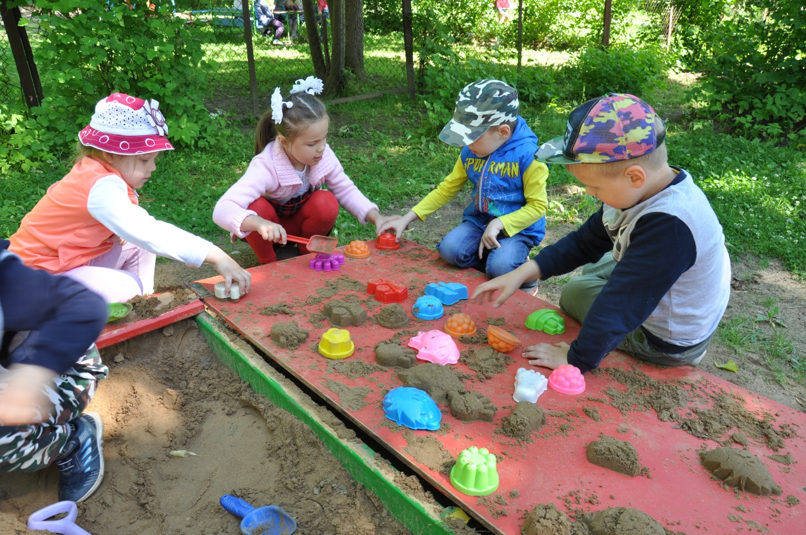

Конечно, дети много самостоятельно играют в песке. Но что такое самостоятельная игра? Это - прежде всего результат нашей с Вами работы!

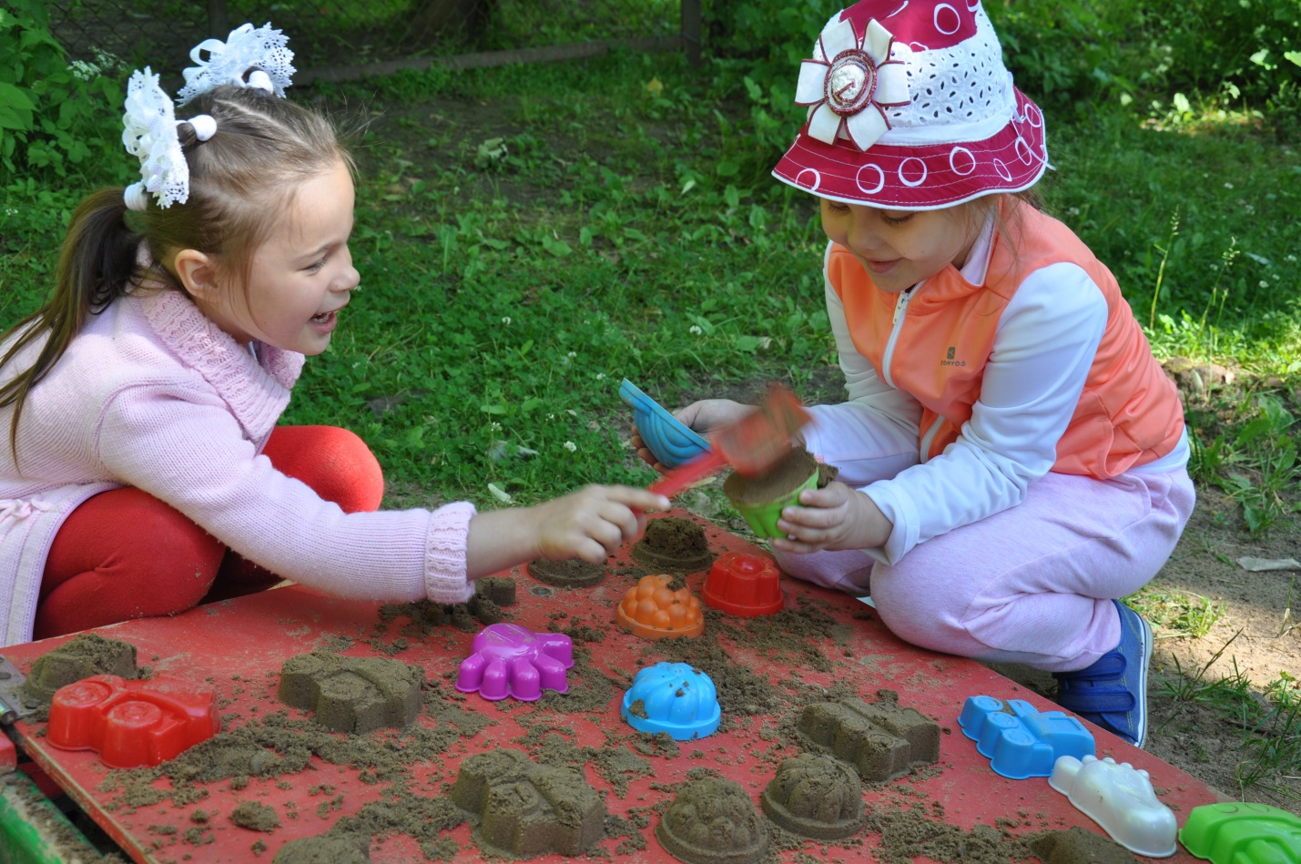

Закладка культуры игры очень важна в дальнейшей жизни пока ещё маленького человека. Очень многое зависит от нас с Вами: как мы научим создавать песочные замки, разыгрывать сюжеты в песочной стране, соблюдать правила игры в песок, так и пойдёт дело! Вместе с детьми мы выстраиваем на песке города, огороды, прокладываем туннели, лепим всякие «вкусности», играем в игру «Секретик».
Старайтесь организовать деятельность детей так, чтобы в песке кипела активная ребячья жизнь, интересная и содержательная.

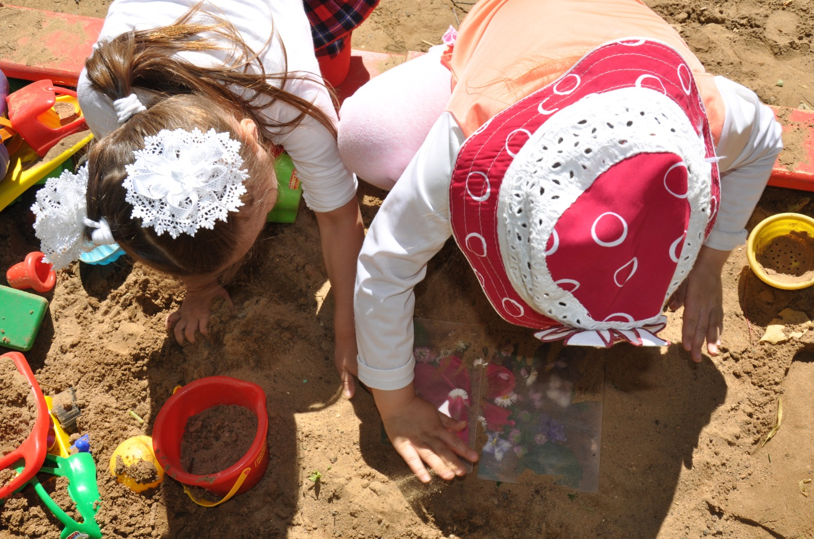

Стелем в ямку серебро, прячем редкое добро –
Фанты, банты, бриллианты, петушиное перо,
И листок, и цветок, и цветастый лоскуток,
А поверх всего – стекляшка, как над лужицей ледок.
Буду около ходить, тайну страшную таить…
Фольга на солнце светится, а счастье - вот оно.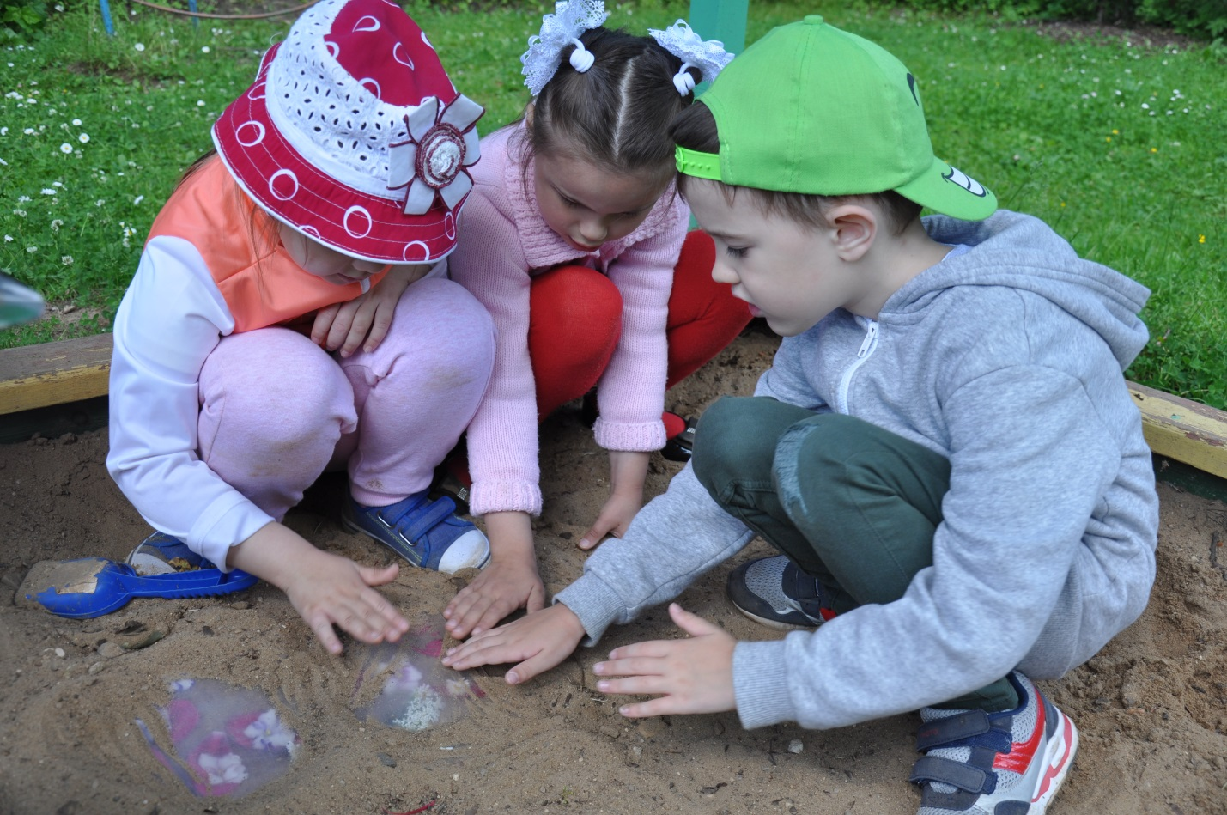

Какие же игры в песочнице самые любимые?
Помните, как в детстве, находили стекло любого цвета, красивые камешки, листики, цветочки, и, раскопав совочком, раскладывали в песок сначала композицию из найденных «сокровищ», сверху закрывали стеклышкам и засыпали песком. Затем дружной гурьбой рылись в песочнице и искали запрятанные нами же «клады».
Только теперь мы с ребятами вместо стекла используем оргстекло, оно не травма опасно.
Соприкосновение с чем-то таинственным или пусть даже с таким простым чудом, ожидание и предвкушение этого чуда - это то, что делает жизнь ребёнка интереснее.

Наши ребята так полюбили эту игру, что утром по дороги в детский сад собирали цветочки и листочки для своего нового «Секретика» и не могли дождаться, когда же мы пойдём на прогулку.

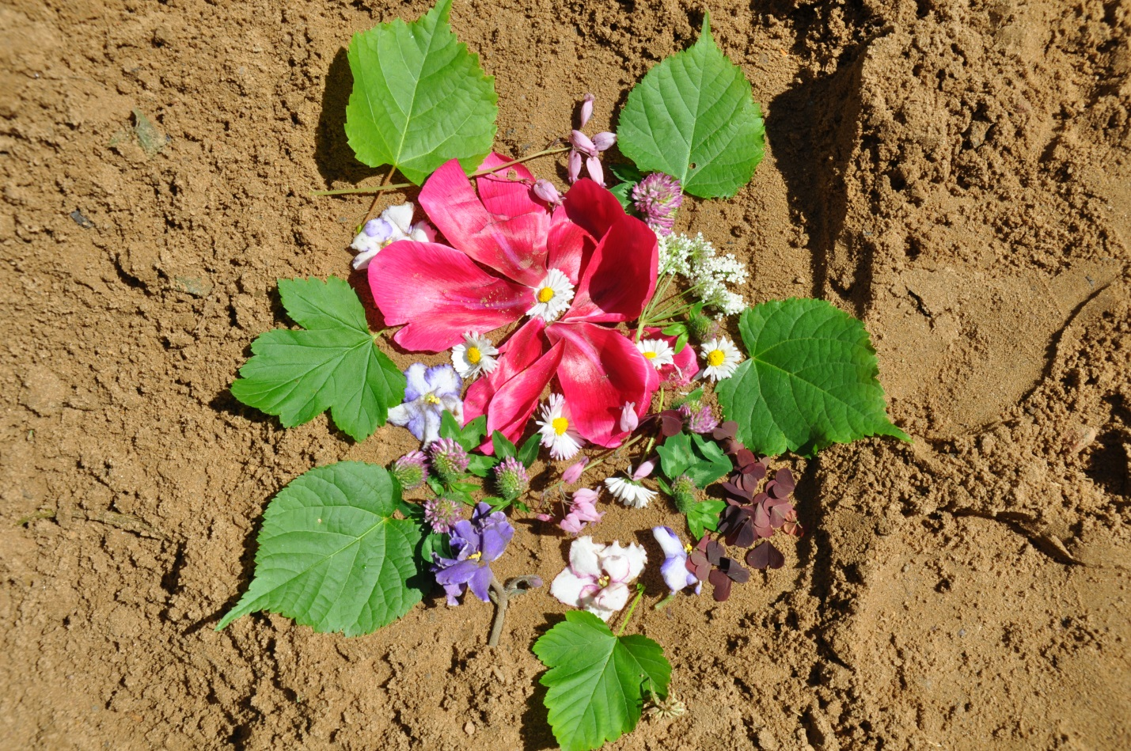

Секретик, наш секретик…
Прозрачное стекло.
И всё на солнце светится.
А счастье – вот оно!
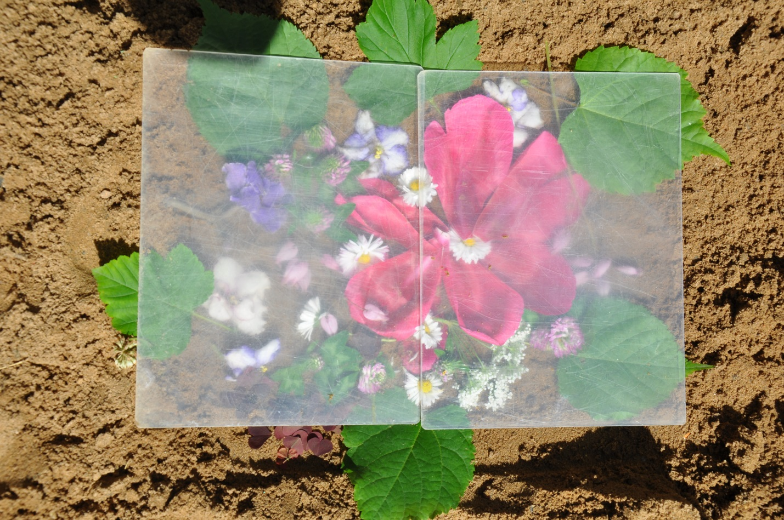
О пользе такой игры можно говорить много. Это и развитие творческого мышления, фантазии, воображения, художественно-эстетического восприятия и реализация потребности в творчестве при составлении композиций. Это и развитие коммуникативных навыков и умения строить отношения с другими детьми на основе общих интересов и общих секретов. И, конечно, повышение самооценки, так как ребенку хочется сделать свою композицию особенной, уникальной, самой красивой, и чтобы обязательно эта красота была оценена друзьями. Тайник можно показать только самым лучшим друзьям - тем, кто не сломает его из вредности или не заберет себе спрятанные там «сокровища».
«Секретик» может быть просто для красоты (их чаще всего делают девочки), тогда его основу составляют цветы или их лепестки, листочки, необычные камешки, ракушки, кусочки фольги и фантиков.
«Секретик» может быть настоящим детским кладом. Местом для хранения ценных для ребенка мелких вещей: красивых камушек, бусинок, шариков, разноцветных и зеркальных стеклышек, монеток, пуговиц, ярких веревочек, проволочек и т.д.

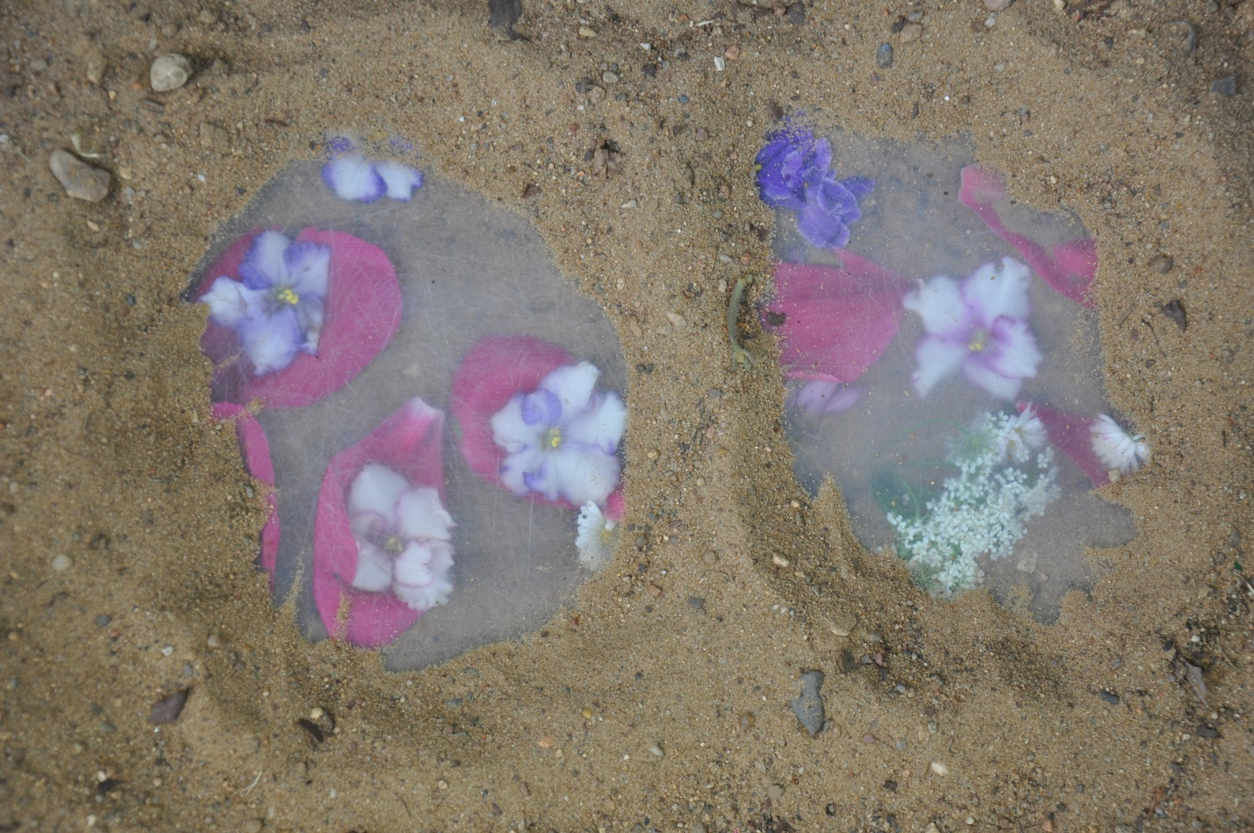

«Раскопки» тоже любимая игра наших детей. Для этого нужно только чуть-чуть пофантазировать и заранее подготовить «сокровища» - например, мелкие игрушки, машинки, крупные бусины и т.д. Спрячьте это богатство под песочным холмиком, а для отвода глаз соорудите в песочнице еще три-четыре кургана. Задача - найти закопанный предмет, ориентируясь по вашим подсказкам: первая кучка слева или третья от красного ведерка. Можно усложнить правила и разрешить юным археологам вести раскопки только одним пальцем или освободить предмет от слоя песка, дуя на него из коктейльной трубочки.

Песочница - это прекрасная и комфортная развивающая среда для детей дошкольного возраста. Как только ребёнок опускает руки в песок, он забывает про всё остальное. Слегка прохладный, податливый песок забирает обиды и нервозность. Здесь нет места тревогам и страхам.
Кто же хозяин в песочнице? Конечно, дети.
Здесь можно создать свой мир, а можно его изменить. Что-то построить и сломать, чтобы ощутить силу, но при этом чувствовать себя защищённым. Можно строить картины из песка, придумывая различные истории. Да просто возиться с песком, пересыпать его, преобразовывать в различные формы, ощущать и познавать мир вокруг себя, при этом стабилизируя своё эмоциональное состояние. Ведь песок это прекрасное средство для развития и саморазвития маленького человека.

Также надо отдать должное опытам и экспериментам с песком. Они уточняют и расширяют знания детей о различных свойствах песка. С каждым разом совершенствуются навыки проведения опытов, умение работать сообща. Дети учатся выдвигать гипотезы, делать выводы. Развивается речь, мышление, любознательность, творческое воображение. При такой работе создаётся положительный эмоциональный фон, атмосфера доброжелательности. Воспитывается культура познания, чувство уверенности в себе.
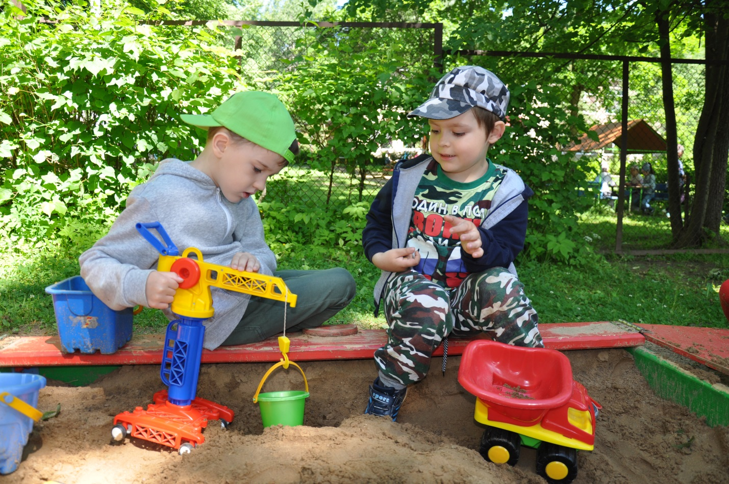

В песке пригодиться всё! Любые машины: сухопутные, водные, космические, боевые. Растения: цветы, листья, веточки. Животные и человеческие персонажи. Ракушки, камушки, символические предметы: «драгоценности», «сокровища», источники для загадывания желаний. Пластиковые или деревянные цифры, буквы, геометрические фигуры. В общем, всё то, что можно использовать в игре в песок.
Практически любую сказку можно разыграть в песочных декорациях. Придумать собственные повороты сюжета, а если что-то не хватает - использовать игрушки заменители.

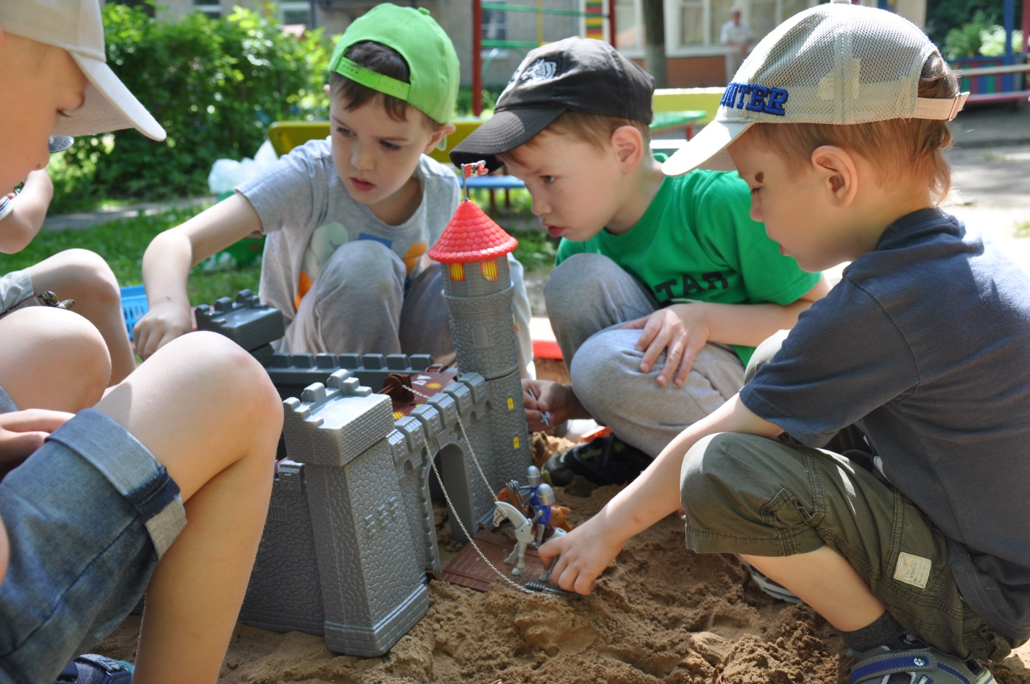

Перед замком вырыт ров
Для защиты от врагов.
Через ров проложен мост,
У ворот поставлен пост.

Пластмассовый замок, и армия солдатиков у нас пользуются огромным успехом.

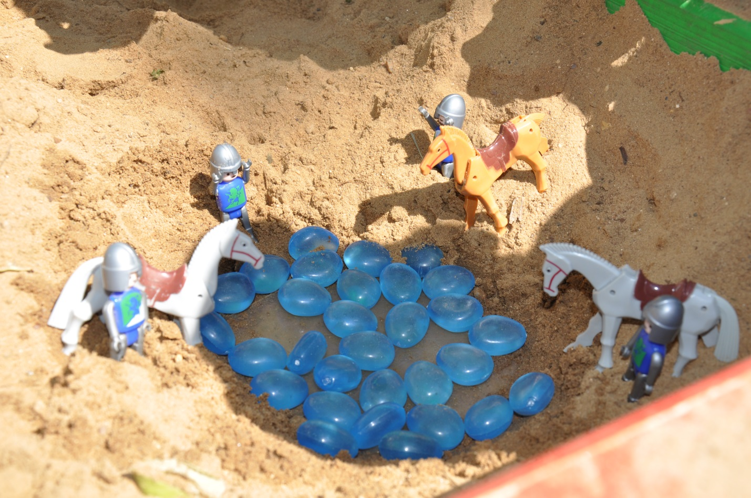

В песочнице как будто всё оживает. Можно вырыть ров, построить преграду, проложить любую дорогу. Голубые камушки из пластика заменяют водопой.

Сегодня злой колдун заточил красавицу в огромном замке. Бедняжку необходимо спасти, но это невероятно сложно, ведь на пути рыцаря полно препятствий. Тут и высокие заборы, и глубокие рвы, и сложные лабиринты из камней, да и огнедышащий дракон наверняка притаился где-то поблизости. Как интересно сначала возвести все эти преграды, а потом попытаться преодолеть их.
Все дети, любой возрастной группы отправляясь на прогулку, веселой гурьбой торопятся первым делом в песочницу. Вооружившись машинами, ведерками, совочками, формочками и другими песочными атрибутами ребята начинают игру.
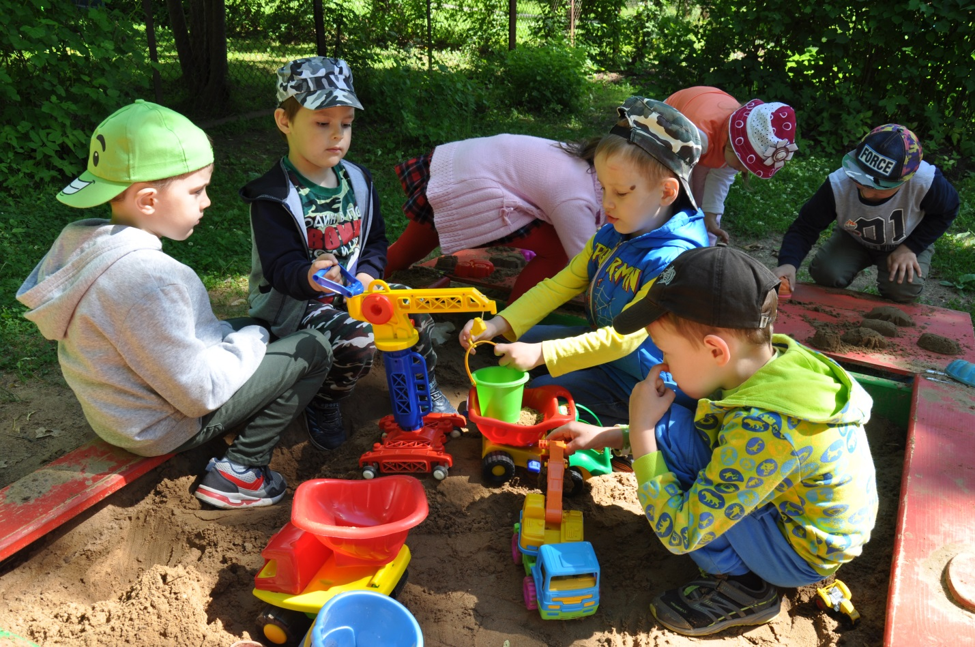
Песочница, песочница,
Построить столько хочется!
Вот дом. Но кто в нём будет жить?
Дорога. Кто по ней поедет?
Пойду скорей и принесу
И куклу, и медведя,
Машинку, кран подъёмный мой.
И будет город как живой!
С каким упоением дети варят супы и каши из песка и кормят ими кукол и гостей! При этом они часто повторяют услышанные от взрослых реплики: «Чтобы съел всё до конца!», «Я так старалась!», «Здесь много витаминов!», «Ложку за маму, ложку за папу» и др.
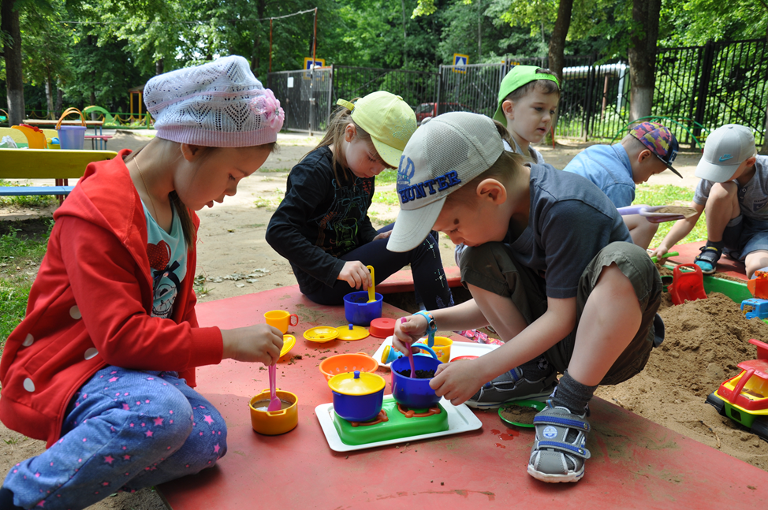
Конечно, наши дети старшей группы более самостоятельны и активны, чем младшие ребята, их игры стали более разнообразны. Тематика игр расширяется. Воображение стоит на первом месте. Но варить суп и кашу это одно из любимых занятий!
Игра в «Школу» - отличное занятие для ребят. Песок прекрасно заменяет доску - на нем очень удобно рисовать буквы, цифры и геометрические фигуры. А еще можно лепить объемные «А» и «Б», украшая их камушками, палочками и листьями. Ребята с удовольствием меняются ролями – каждому хочется побыть воспитателем или учителем!
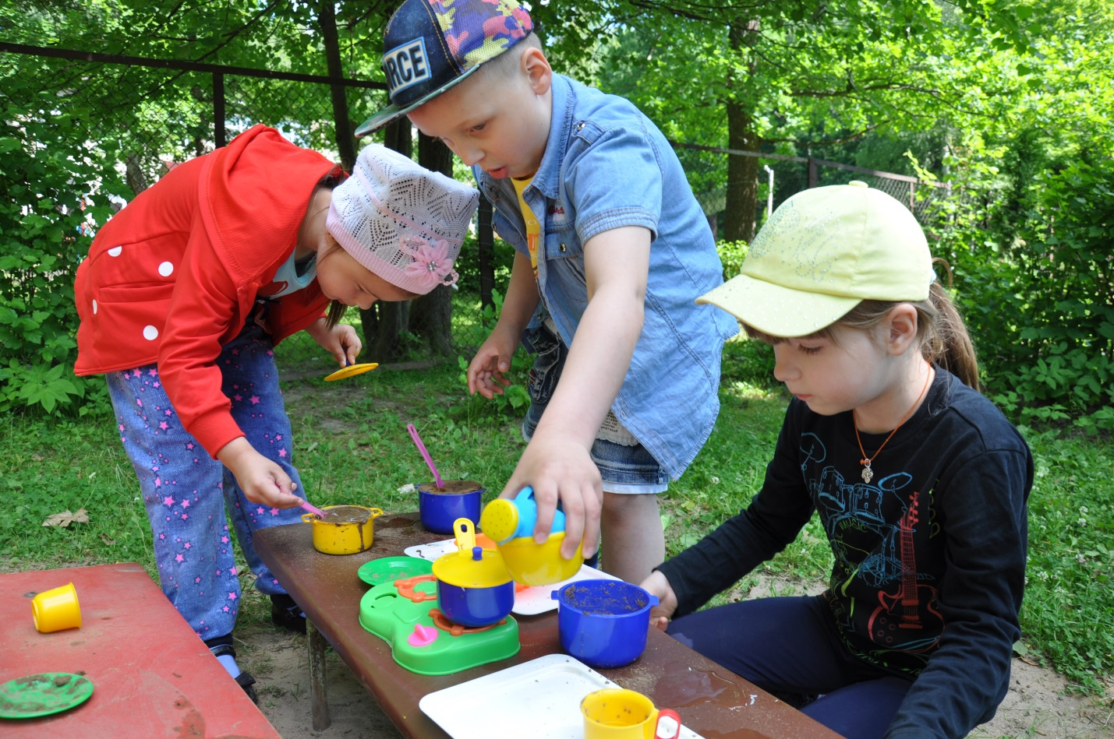
Игры с песком позитивно влияют на эмоциональное состояние ребенка, способны настроить его на добродушный лад. Игра с песком, как с мокрым, так и с сухим, — успокаивает чересчур активных и раскрепощает зажатых и тревожных детей.
Песок несет в себе и творческое, эмоциональное развитие ребенка, развитие тактильных ощущений, моторики, пластики. И это все влияет на развитие мозга и интеллекта ребенка. Поэтому уделите особое внимание игре с песком.
Именно в песочнице строился первый в жизни дом, сажалось дерево, прокладывалась дорога через туннель, создавалась «семья». Это всё та же песочница, в которой дети чувствуют себя защищённо, здесь всё также близко и понятно. Эта песочница и есть отражение нашего с Вами Взрослого Мира. Так пусть этот Мир будет прекрасным и удивительным!
И эта одна из главных задач для чуткого педагога, от роли и заинтересованности которого зависит многое.
Организуя работу, чаше сами включайтесь в строительство, объясняйте, показывайте приемы работы с материалом, помогайте детям развивать сюжет игры. Развитию интереса к строительству способствует привлечение детей к изготовлению различных поделок, которые они могут потом использовать в игре.
Учите детей ставить цель, находить конструктивное решение на основе имеющегося опыта, самостоятельно или с помощью взрослого планировать работу, вместе строить, объединяя свои постройки общим сюжетом, добиваться конечной цели.
Постоянно поощряйте совместное строительство: «Как дружно вы трудитесь! Какой красивый город вы построили! Хорошо бы сохранить постройку, а сегодня вечером продолжить работу, сделать пруд, пляж, посадить парк». Такие предложения служат программой созидания, учат бережно относиться к результатам труда.
Как хорошо, что только середина июля! Как много у нас всего впереди!
Наш творческий потенциал ещё не раскрыт. В наших планах продолжить знакомить ребят со знаками дорожного движения. В песочнице как раз довольно удобно сделать светофор, пешеходный переход, простейшие знаки дорожного движения. Знаки можно прикрепить к соломинкам от сока.
Существует огромное количество игр в песочнице.
А какая Ваша любимая игра? Давайте делиться идеями!
Удачи Вам в нашем общем и любимом деле!

